**Séquence 3ème prépa. Pro.**

Mise en place des nouveaux programmes : « **Regarder le monde, inventer des mondes**»

**Visions poétiques du monde :**

* *« Découvrir des œuvres et des textes relevant principalement de la poésie lyrique du romantisme à nos jours. »*
* *« Comprendre que la poésie joue de toutes les ressources de la langue pour célébrer et intensifier notre présence au monde, et pour en interroger le sens. »*
* *« Cultiver la sensibilité à la beauté des textes poétiques et s’interroger sur le rapport au monde qu’ils invitent le lecteur à éprouver par l’expérience de leur lecture. »*

**Compétences travaillées :**

**Comprendre et s’exprimer à l’oral :**

* Comprendre et interpréter des messages oraux
* Exploiter les ressources expressives et créatives de la parole

**Lire :**

* Lire des images
* Lire des œuvres littéraires, fréquenter des œuvres d’art.
* Elaborer une interprétation de textes littéraires.

**Ecrire :**

* Utiliser l’écrit pour penser et pour apprendre.

**Comprendre le fonctionnement de la langue :**

* Maitriser le fonctionnement du verbe et son orthographe

**Acquérir des éléments de culture littéraire et artistique :**

* Mobiliser des références culturelles pour interpréter les textes et les productions artistiques et littéraires et pour enrichir son expression personnelle.

**Séquence proposée par Virginie Joubrel, lycée professionnel Ferdinand Revoul, Valréas, octobre 2016.**

**« La poésie, un autre regard sur le monde »**

**« La poésie n’est pas incompréhensible, elle est inexplicable », Octavio PAZ**

**Problématique : « Le langage poétique contemporain propose-t-il un nouveau regard sur le monde qui nous entoure ? »**

**Objectif principal** : identifier quelques caractéristiques de la poésie contemporaine

**Supports :**

-« Roman », A. Rimbaud, *Poésies*

-« La petite auto », G. Apollinaire, *Calligrammes*, 1918

- « Le cageot », F. Ponge, *Le* *parti pris des choses*, 1942

- « Un homme paisible », H. Michaux, *Un certain Plume*, 1938

- Haïkus de Bashô, Issa, Uejima Onitsura

* Exprimer son ressenti sur un poème
* Définir le lyrisme
* Percevoir la modernité d’un poème
* Découvrir de nouvelles formes poétiques
* Etre sensible à la poésie des objets du quotidien
* Découvrir le surréalisme
* Découvrir l’art du Haïku

**Pratiquer l’écrit**

*Travailler la langue pour préparer et améliorer l’oral :*

* Le vocabulaire de la poésie
* Lexique : le vocabulaire du rêve
* Grammaire : le conditionnel, le temps des possibles !

*Ecrire :*

* « La métamorphose du quotidien »
* Ecrire un dizain en vers libre

**Pratiquer l’oral**

* *Découvrir un poème*: « Promenade de Picasso », Prévert, *Paroles*, Gallimard, 1948

Support : vidéo de l’I.N.A. : Montand récitant le poème, 1966.

* **E.P.I.** : *Mettre un texte en voix* *ou en images* (construction d’un Powerpoint / utilisation du logiciel Audacity/ travail en lien avec le professeur d’arts appliqués).

**Evaluer ses compétences et se préparer à l’examen**

**On pourra proposer en séquence suivante, un parcours de lecture autour d’une œuvre intégrale. Plusieurs choix possibles :**

* *Exercices de style* et *Cent mille milliards de poèmes* de Raymond Queneau.
* *Le petit prince* d’Antoine de Saint- Exupéry.
* *L’écume des jours*, de Boris Vian.
* *La première gorgée de bière*, de Philippe Delerm.
* *Mondo et autres histoires*, de J.M.G Le Clézio.
* *Neige*, de Fermine Maxence.
* *En attendant Bojangles*, d’Olivier Bourdeaut.
* *Une ardente patience,* d’Antonio Skàrmeta.

**Séquence : La poésie, un autre regard sur le monde**



**Accroche : Le Printemps des poètes**



1. **Analyse de l’affiche :**

Présentez le document :

______________________________________________________________________________________________________________________________________________________________________________________________

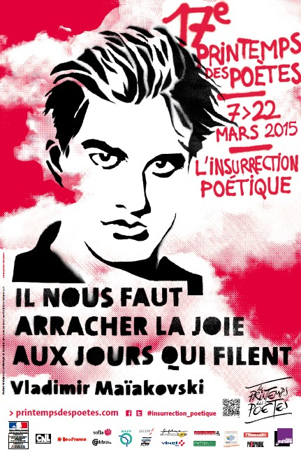

**Que signifie cette expression ?**

_________________________________________________________________________________________________________________________________________________________________________________________________________________________________________________________________________

**Comment comprenez- vous cette phrase ?**

____________________________________________________________________________________________________________________________________________________________________________________________________________________________________________________________

**Qui est-il** ? ____________________________________________________

______________________________________________________________

**Présentation**



<http://www.printempsdespoetes.com/index.php?rub=6&ssrub=32&page=243>

**Jacques Bonnaffé** :

______________________________________________________________________________________________________________________________________________________________________________



1. **Je retiens** :

____________________________________________________________________________________________________________________________________________________________________________________________________________________________________________________________________________________________________________________________________________________________________________

« Ce regard :

Indispensable,

Appelé

Par les horizons

Ce regard sans quoi

La terre et le ciel

Vont chacun

Leur pauvre chemin »

Guillevic, *Trouées*, Gallimard, 1981



**Problématique de la séquence :**

_____________________________________________________________________________________________________________________________________________________________________________________________________________________________________________________________________________________________

**AP : Les 17 ans**

***Pour une découverte sensible, libre et spontanée de la poésie !***

Pour sa dix-septième édition, le Printemps des Poètes donne la parole aux jeunes de 17 ans, en écho au premier vers de *Roman* d’Arthur Rimbaud.

Les jeunes sont donc invités à choisir "leur" poème, celui qui fait le plus écho à leur état d’esprit, à leurs attentes, à leurs espérances.

Le résultat du vote et les participants de l’opération seront mis en avant lors du Printemps des Poètes 2015.

Le corpus a été élaboré par des comités de lecteurs d'Île-de-France dont des élèves de lycée.  
 Une trentaine de livres de poésie classique et contemporaine a été proposée aux lecteurs, qui ont été invités à signaler par un post-it les poèmes qui leur plaisaient le plus, sans exégèse et de manière anonyme. Les poèmes ayant reçu le plus de votes composent donc le corpus final des 11 textes.

A votre tour vous allez voter pour le poème que vous avez préféré. Nous proclamerons le résultat en classe et irons découvrir le poème choisi par les participants au concours !

**Séance 1 :**



**Oral :** <https://www.bing.com/videos/search?q=on+est+pas+s%c3%a9rieux+quand+on+a+17+ans+rimba>

**Objectif** : identifier le lyrisme d’un poème

|  |  |
| --- | --- |
|  | **Roman**  I  On n'est pas sérieux, quand on a dix-sept ans. - Un beau soir, foin des bocks et de la limonade, Des cafés tapageurs aux lustres éclatants ! - On va sous les tilleuls verts de la promenade.  Les tilleuls sentent bon dans les bons soirs de juin ! L'air est parfois si doux, qu'on ferme la paupière; Le vent chargé de bruits - la ville n'est pas loin - A des parfums de vigne et des parfums de bière...  II  - Voilà qu'on aperçoit un tout petit chiffon D'azur sombre, encadré d'une petite branche, Piqué d'une mauvaise étoile, qui se fond Avec de doux frissons, petite et toute blanche...  Nuit de juin ! Dix-sept ans ! - On se laisse griser. La sève est du champagne et vous monte à la tête. On divague ; on se sent aux lèvres un baiser Qui palpite là, comme une petite bête... |

Le cœur Robinsonne : le cœur vagabonde

III  
  
Le cœur fou Robinsonne à travers les romans,  
- Lorsque, dans la clarté d'un pâle réverbère,  
Passe une demoiselle aux petits airs charmants,  
Sous l'ombre du faux col effrayant de son père...  
  
Et, comme elle vous trouve immensément naïf,  
Tout en faisant trotter ses petites bottines,  
Elle se tourne, alerte et d'un mouvement vif...  
- Sur vos lèvres alors meurent les cavatines...  
  
IV  
  
Vous êtes amoureux. Loué jusqu'au mois d'août.  
Vous êtes amoureux. - Vos sonnets la font rire.  
Tous vos amis s'en vont, vous êtes mauvais goût.   
- Puis l'adorée, un soir, a daigné vous écrire !...  
  
- Ce soir-là..., - vous rentrez aux cafés éclatants,  
Vous demandez des bocks ou de la limonade...  
- On n'est pas sérieux, quand on a dix-sept ans  
Et qu'on a des tilleuls verts sur la promenade.

**Arthur Rimbaud (1854-1894), 29 septembre 1870**

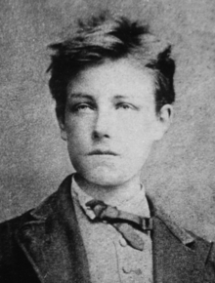

Cavatine : air d’opéra pour soliste

**Lecture analytique :**

1. Quelle est votre ressenti à la lecture de ce poème ?
2. Quel est le titre du poème ? Comment le comprenez-vous ?
3. Etudiez la construction du poème. (strophes, vers, rimes…).
4. Résumez chaque partie en une phrase.
5. Qui parle dans ce poème ? Relevez les pronoms personnels utilisés. Que constatez-vous ?
6. Quel détail renvoie cependant au poète ?
7. Quel est le temps du poème ? Quel est sa valeur ?
8. Les sens sont très présents dans le texte. Relevez des exemples précis et expliquez-les.

**Quel est votre ressenti à l’écoute puis à la lecture de ce poème ?**

**A l’oral :**

Ce texte est-il un poème ?

Justifiez votre réponse en étudiant la construction du texte (strophes, vers, rimes…)

Qui parle dans ce poème ? Relevez les pronoms personnels utilisés. Que constatez-vous ?

*On pourra distribuer une fiche synthèse sur les règles de versification.*

**Lecture analytique :**

1. Quel est le titre du poème ? Comment le comprenez-vous ?
2. Résumez chaque partie en une phrase.
3. Quel est le temps du poème ? Quelle est sa valeur ?
4. Les sens sont très présents dans le texte. Relevez des exemples précis et expliquez-les.
5. Comment comprenez-vous les deux derniers vers ?

**Synthèse**: Comment le poète exprime-t-il ce qu’il ressent ? Pourquoi cela nous touche –t-il ?

**Lexique** : Un travail autour du nom commun « un roman » : expressions, réseau sémantique …

**Séance 2 : Une poésie nouvelle**

**Objectif** : Percevoir la modernité thématique et formelle d’un poème

**LA PETITE AUTO, Guillaume Apollinaire, « La Petite Auto », in *Calligrammes,* 1918**

Le 31 du mois d’Août 1914

Je partis de Deauville un peu avant minuit

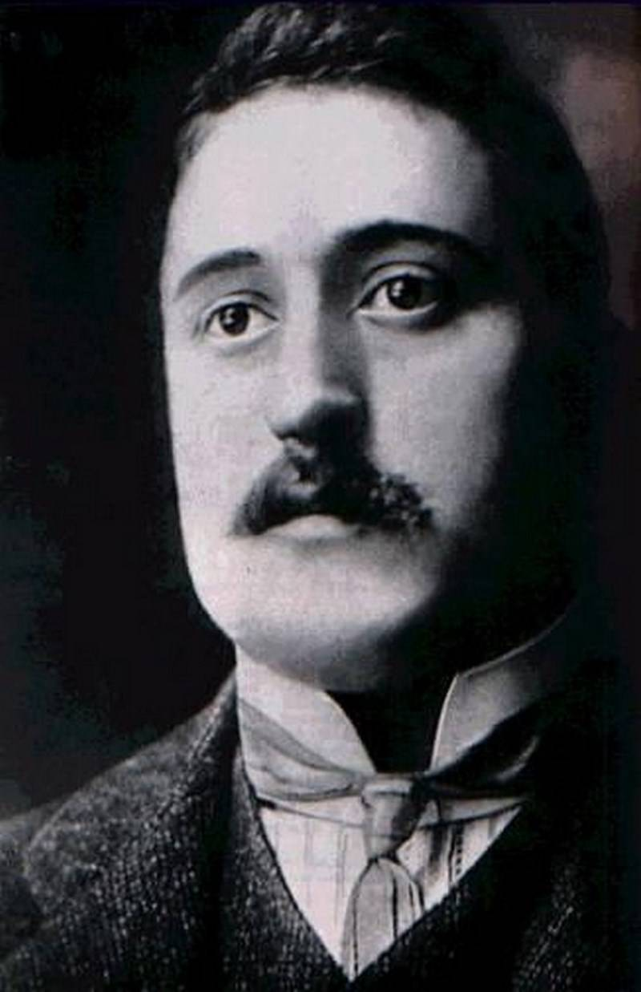

Dans la petite auto de Rouveyre

Avec son chauffeur nous étions trois

Nous dîmes adieu à toute une époque

Des géants furieux se dressaient sur l’Europe

Les aigles quittaient leur aire attendant le soleil

Les poissons voraces montaient des abîmes

Les peuples accouraient pour se connaître à fond

Les morts tremblaient de peur dans leurs sombres demeures

Les chiens aboyaient vers là-bas où étaient les frontières

Je m’en allais portant en moi toutes ces armées qui se battaient

Je les sentais monter en moi et s’étaler les contrées où elles serpentaient

Avec les forêts les villages heureux de la Belgique

Francorchamps avec l’Eau Rouge et les pouhons

Région par où se font toujours les invasions

Artères ferroviaires où ceux qui s’en allaient mourir

Saluaient encore une fois la vie colorée

Océans profonds où remuaient les monstres

Dans les vieilles carcasses naufragées

Hauteurs inimaginables où l’homme combat

Plus haut que l’aigle ne plane

L’homme y combat contre l’homme

Et descend tout à coup comme une étoile filante

Je sentais en moi des êtres neufs pleins de dextérité

Bâtir et aussi agencer un univers nouveau

Un marchand d’une opulence inouïe et d’une taille prodigieuse

Disposait un étalage extraordinaire

Et des bergers gigantesques menaient

De grands troupeaux muets qui broutaient les paroles

Et contre lesquels aboyaient tous les chiens sur la route

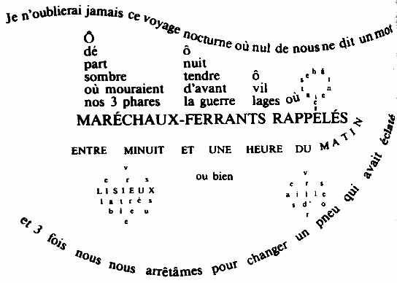

Et quand après avoir passé l’après-midi

Par Fontainebleau

Nous arrivâmes à Paris

Au moment où l’on affichait la mobilisation

Nous comprîmes mon camarade et moi

Que la petite auto nous avait conduits dans une époque

Nouvelle

Et bien qu’étant déjà tous deux des hommes mûrs

Nous venions cependant de naître

**Quel est votre ressenti à la vue et à la lecture de ce poème ?**

**______________________________________________________________________________________________________________________________________________________________________________________________**

**Quelles remarques pouvez-vous faire sur la mise en page du poème ?**

**______________________________________________________________________________________________________________________________________________________________________________________________**

**Lecture analytique :**

A I **Le contexte historique du poème**

1. Quelle est la date exacte du voyage fait par le poète dans la petite auto?

_______________________________________________________________________________________________

1. Quel événement historique la France s’apprête-t-elle à vivre ?

_______________________________________________________________________________________________

1. Relevez dans la fin du poème un terme qui le confirme.

_______________________________________________________________________________________________

1. L’ennemi est-il clairement désigné ?

_______________________________________________________________________________________________

1. D’où part le poète ? Où va-t-il ?

______________________________________________________________________________________________________________________________________________________________________________________________

B **L’entrée dans une époque nouvelle**

1. Le poète a conscience qu’une période est en train de s’achever. Quel vers, situé au

début du poème, l’exprime clairement ?

______________________________________________________________________________________________________________________________________________________________________________________________

1. Relevez, entre les vers 11 et 19, deux groupes nominaux traduisant le bonheur de

l’avant-guerre.

______________________________________________________________________________________________________________________________________________________________________________________________

1. Le poète ressent d’une manière très intime les événements historiques qui se profilent.

Retrouvez trois expressions qui le montrent.

______________________________________________________________________________________________________________________________________________________________________________________________

1. Quel mot est mis en évidence à la fin du poème ?

_______________________________________________________________________________________________

1. Nous venions […] de naître » (v.40) : que cherche à exprimer Apollinaire par cette

expression ?

______________________________________________________________________________________________________________________________________________________________________________________________

1. Expliquez en quoi ce voyage en voiture est aussi un voyage dans le temps.

______________________________________________________________________________________________________________________________________________________________________________________________

C **Le calligramme : une forme poétique nouvelle**

1. Un dessin est intercalé dans le poème, entre les vers 31 et 32. Que représente-t-il ?

______________________________________________________________________________________________________________________________________________________________________________________________

1. De quoi sont formés les différents éléments du dessin ?

_______________________________________________________________________________________________

**Je retiens : Une forme poétique moderne, le calligramme.**

Au début du XXe siècle, les peintres cubistes comme Picasso introduisent des lettres et des

collages dans leurs dessins. Apollinaire intègre à son tour le dessin à sa poésie par l’emploi

du **calligramme**. Un calligramme est un poème dont les vers sont disposés de manière à

figurer un objet en rapport avec le poème. Il incarne un nouveau mode d’expression qui

donne à la poésie un aspect visuel et suggère une autre manière de lire.

**Synthèse : En quoi Apollinaire est-il un poète de la modernité ?**

___________________________________________________________________________________________________________________________________________________________________________________________________________________________________________________________________________________________________________________________________________________________________________________________________________________________________________________________________________________________________________________________________________________________________________________________________________________________________________________________________________________________________________________________________________________________________________________________________________________________________________________________________________________________________________________________________________________________________________________________________________________________________________________________________________________________________________________________________________________________________________________________________________________________________________________________________________________

**Séance 3 : La poésie du quotidien**

**Objectif** : être sensible à la poésie des objets du quotidien.

**« Le cageot », Francis Ponge, *Le Parti pris des choses*, 1942**

À mi-chemin de la cage au cachot la langue française a cageot, simple caissette à claire-voie vouée au transport de ces fruits qui de la moindre suffocation font à coup sûr une maladie.

   Agencé de façon qu’au terme de son usage il puisse être brisé sans effort, il ne sert pas deux fois. Ainsi dure-t-il moins encore que les denrées fondantes ou nuageuses qu’il enferme.

   À tous les coins de rues qui aboutissent aux halles, il luit alors de l’éclat sans vanité du bois blanc. Tout neuf encore, et légèrement ahuri d’être dans une pose maladroite à la voirie jeté sans retour, cet objet est en somme des plus sympathiques, — sur le sort duquel il convient toutefois de ne s’appesantir longuement.

**Francis Ponge** est un poète français né en 1899 et mort en 1988. Il passe les dix premières années de sa vie à Avignon.

Poète contemporain, il éprouve déjà, à l'âge de dix-sept ans, une violente révolte contre le parler ordinaire. Ponge choisit de construire des « définitions-descriptions » de l'objet et consacre son écriture aux choses familières qui nous entourent (le cageot, la cigarette, la bougie, l'orange, le galet, le savon). ***Le Parti pris des choses*** parait en 1942.

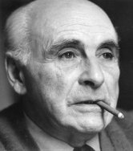

**Quel est votre ressenti à la lecture de ce poème ?**

**Lecture analytique :**

1. Ce texte ressemble-t-il à un poème ? Qu’en déduisez-vous ?
2. De quoi parle le poème ? En quoi est-ce surprenant ?
3. A quoi peut faire penser le premier paragraphe ? Comment, selon le poète, se forme le mot ?
4. Quel aspect de l’objet est mis en valeur dans le deuxième paragraphe ?
5. Quelle figure de style est employée dans le dernier paragraphe ? Quel effet cela produit ?
6. Que signifie le verbe s’appesantir ? Comment comprenez-vous alors la dernière phrase ?
7. Ce texte est-il un poème ? Justifiez votre réponse.

**Atelier d’écriture** :

« La métamorphose du quotidien » / En lien possible avec le professeur d’arts appliqués.

**Séance 4 : Promenade de Picasso**

**Texte non distribué aux élèves**

Sur une assiette bien ronde en porcelaine réelle   
une pomme pose   
Face à face avec elle   
un peintre de la réalité   
essaie vainement de peindre   
la pomme telle qu'elle est   
mais 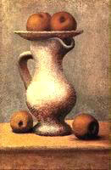  
elle ne se laisse pas faire   
la pomme   
elle a son mot à dire   
et plusieurs tours dans son sac de pomme   
la pomme   
et la voilà qui tourne   
dans une assiette réelle   
sournoisement sur elle-même   
doucement sans bouger   
et comme un duc de Guise qui se déguise en bec de gaz   
parce qu'on veut malgré lui tirer le portrait   
la pomme se déguise en beau bruit déguisé   
et c'est alors   
que le peintre de la réalité   
commence à réaliser   
que toutes les apparences de la pomme sont contre lui   
et

**Pratiquer l’oral**

comme le malheureux indigent   
comme le pauvre nécessiteux qui se trouve soudain à la merci de n'importe quelle association bienfaisante et charitable et redoutable de bienfaisance de charité et de redoutabilité   
le malheureux peintre de la réalité   
se trouve soudain alors être la triste proie   
d'une innombrable foule d'associations d'idées   
Et la pomme en tournant évoque le pommier   
le Paradis terrestre et Ève et puis Adam   
l'arrosoir l'espalier Parmentier l'escalier   
le Canada les Hespérides la Normandie la Reinette et l'Api   
le serpent du Jeu de Paume le serment du Jus de Pomme   
et le péché originel   
et les origines de l'art   
et la Suisse avec Guillaume Tell   
et même Isaac Newton   
plusieurs fois primé à l'Exposition de la Gravitation Universelle   
et le peintre étourdi perd de vue son modèle

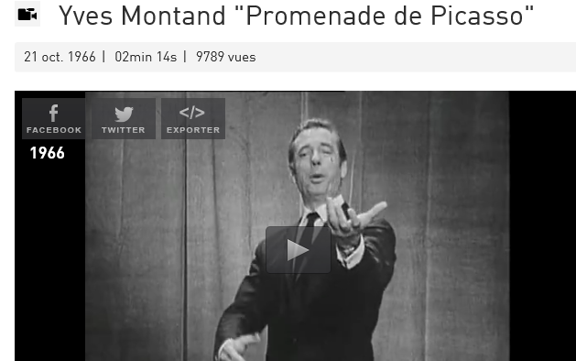

et s'endort   
C'est alors que Picasso   
qui passait par là comme il passe partout   
chaque jour comme chez lui   
voit la pomme et l'assiette et le peintre endormi   
Quelle idée de peindre une pomme   
dit Picasso   
et Picasso mange la pomme   
et la pomme lui dit Merci   
et Picasso casse l'assiette   
et s'en va en souriant   
et le peintre arraché à ses songes   
comme une dent   
se retrouve tout seul devant sa toile inachevée   
avec au beau milieu de sa vaisselle brisée   
les terrifiants pépins de la réalité.

Poème de Jacques Prévert, Paroles, 1948.

[Le poème lu par Yves Montand.](http://faisceau.com/photogallery/picasso/Le-Peintre.wma) 21octobre 1966

<http://www.ina.fr/video/I06173989>

**Séance 4 : Promenade de Picasso**

Soyez attentifs, vous allez découvrir un poème qui s’appelle « Promenade de Picasso » de Jacques Prévert, extrait du recueil *Paroles*, 1948.

Vos hypothèses de lecture à partir du titre :

______________________________________________________________________________________________________________________________________________________________________________

**De la première à la 51ème seconde :**

Que fait la pomme ? _________________________________________________________________

Face à qui est-elle ? ___________________________________________________________________

Que tente –t-il de faire ? _______________________________________________________________

Que fait alors la pomme ?_____________________________________________________________

**De la 52ème seconde à 1minute 40 :**

*« Le malheureux peintre de la réalité se trouve soudain alors la triste proie d’une innombrable foule d’associations d’idées* ». Lesquelles ?

______________________________________________________________________________________________________________________________________________________________________________

Que finit-il par faire ? __________________________________________________________________

**De 1’40 à la fin :**

Qui « passe par là » ? __________________________________________________________________

Que voit-il ? ___________________________________________________________________________

Que fait-il ? ___________________________________________________________________________

Que lui dit la pomme ? _______________________________________________________________

Qu’arrive-t-il au peintre ? ______________________________________________________________

Quel est finalement le thème du poème ?

_____________________________________________________________________________________________________________________________________________________________________________________________________________________________________________________________________

Avez- vous été attentif aux gestes d’Yves Montand ? Quel est le ton utilisé ?

______________________________________________________________________________________________________________________________________________________________________________

En quoi peut-on dire de cette « mise en voix » qu’elle est réussie ?

_____________________________________________________________________________________________________________________________________________________________________________________________________________________________________________________________________

**Pratiquer l’oral : Mettre en voix et en images un poème.**

On pourra travailler avec les élèves à la mise en voix et /ou en images d’un poème.

**En binôme :**

* choix parmi les textes de la séance.
* répartition de la parole et entrainement à la lecture à voix haute.
* Enregistrement et utilisation possible du logiciel Audacity.
* Construction d’un Powerpoint
* Présentation orale en justifiant les choix

**Séance 5 : Le rêve en poésie**

**Objectif** : étudier la présence et le rôle du rêve dans un poème

UN HOMME PAISIBLE

Etendant les mains hors du lit, Plume fut étonné de ne pas rencontrer le mur. « Tiens, pensa-t-il, les fourmis l'auront mangé ... » et il se rendormit.

Peu après, sa femme l'attrapa et le secoua: « Regarde, dit-elle, fainéant! Pendant que tu étais occupé à dormir, on nous a volé notre maison. » En effet, un ciel intact s'étendait de tous côtés. « Bah, la chose est faite », pensa-t-il.

Peu après, un bruit se fit entendre. C'était un train qui arrivait sur eux à toute allure. « De l'air pressé qu'il a, pensa-t-il, il arrivera sûrement avant nous» et il se rendormit.

Ensuite, le froid le réveilla. Il était tout trempé de sang. Quelques morceaux de sa femme gisaient près de lui. « Avec le sang, pensa-t-il, surgissent toujours quantité de désagréments; si ce train pouvait n'être pas passé, j'en serais fort heureux. Mais puisqu'il est déjà passé ... » et il se rendormit.

- Voyons, disait le juge, comment expliquez-vous que votre femme se soit blessée au point qu'on l'ait trouvée partagée en huit morceaux, sans que vous, qui étiez à côté, ayez pu faire un geste pour l'en empêcher, sans même vous en être aperçu. Voilà le mystère. Toute l'affaire est là-dedans.

- Sur ce chemin, je ne peux pas l'aider, pensa Plume, et il se rendormit.

- L'exécution aura lieu demain. Accusé, avez-vous quelque chose à ajouter?

- Excusez-moi, dit-il, je n'ai pas suivi l'affaire. Et il se rendormit.

Henri Michaux (1899-1984), *Un certain Plume*, Editions Gallimard, 1938

**Lecture analytique :**

1) Comment se nomme le personnage principal du texte ? Qu’évoque ce nom ?

2) Repérez les étapes du texte à l’aide de traits, et donnez-leur des titres.

3) a) Relevez les réactions de Plume.

b) Quelle différence faites-vous entre le futur (ligne 6) et le conditionnel (ligne 8) ?

4) Quels sont les éléments humoristiques du texte ? Relevez-en au moins deux.

5) Que pensez-vous du titre ?

6) La phrase « et il se rendormit » est répétée cinq fois : selon vous, s’agit-il ou non d’un récit de rêve ? Justifiez votre réponse.

**En quoi peut-on dire que ce texte est bien un poème ? Quel regard particulier sur la réalité nous propose-t-il ?**

**Point langue possible** : Le conditionnel, le temps des possibles !

**Lexique**: le vocabulaire du rêve.

**Ecriture** : Ecrivez un dizain de vers libre en faisant en sorte que le dernier mot d’un vers soit le premier du suivant. Votre poème commencera par « le rêve » et se terminera par « la réalité » et contiendra trois mots appartenant au champ lexical du rêve.

**Séance 6 : A la découverte d’un art ancestral, les haïkus**

Haïkus de Bashô, Issa et Uejima Onitsura,

**U**ne rafale de vent

puis les feuilles

se reposent

Bashô (1644 – 1694)

*L’art du haïku : pour une philosophie de l’instant*, traduit

Du japonais par V. Brochard, 2009

**L**a rosée s’égoutte

pour un peu l’on voudrait rincer

le monde flottant

Bashô (1644 – 1694)

**C**omme est magnifique

par un trou dans la cloison

la voie lactée

Issa (1763- 1828)

**E**aux vives de la vallée

les pierres aussi déclament

cerisier sauvage

Uejima Onitsura (1661-1738)

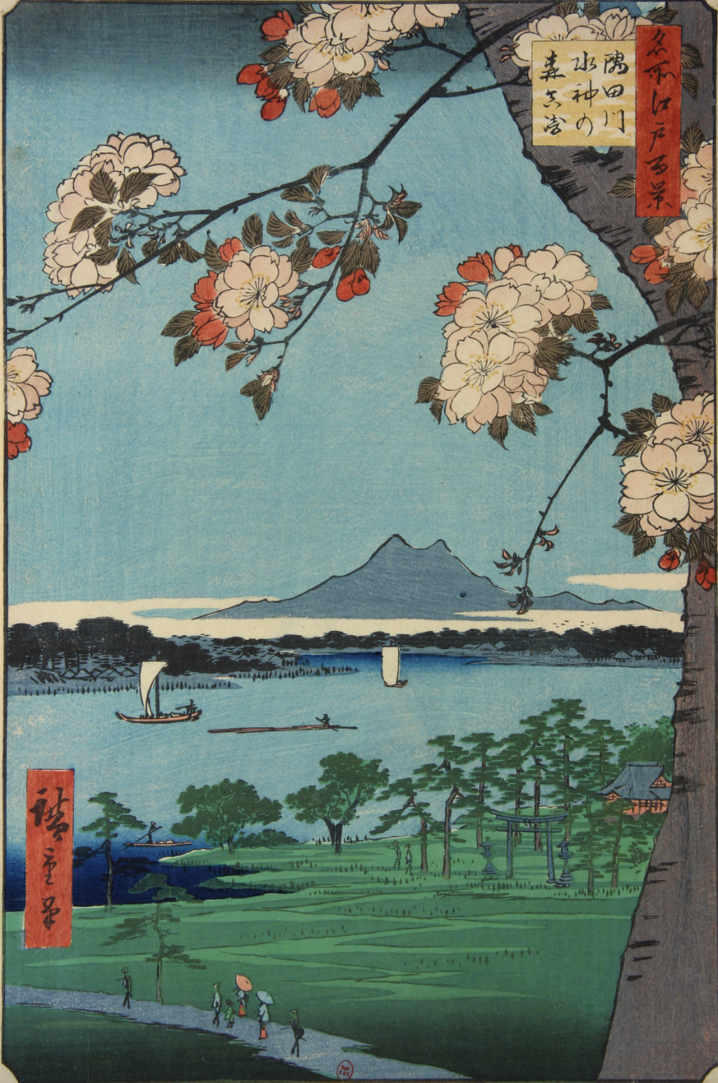

***Poème d’hiver*** de Hon’ami Kôetsu, (1615)

Calligraphie avec une peinture de Tawaraya Sôtatsu

Aquarelle et encre sur papier, 28,1 x 32 cm.

Collection Langen, Suisse

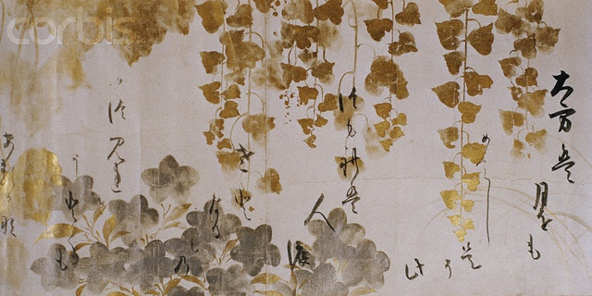

Hiroshige, « *Massaki et le bois de Suijin au bord de la rivière Sumida à la floraison des cerisiers »* de la série « 100 vues d’Edo ». 1856- 1858, 39 x 26 cm. Musée de l’Ermitage, Russie

Quel est votre ressenti à la lecture de ces poèmes ?

______________________________________________________________________________________________________________________________________________________________________________

Quels sont les points communs à tous ces documents ?__________________________________

A la lecture des textes, quelles sont les caractéristiques poétiques des haïkus ?

_____________________________________________________________________________________________________________________________________________________________________________________________________________________________________________________________________

Quels sont les sujets traités par chacun des textes ?

______________________________________________________________________________________________________________________________________________________________________________

Que cherchent-ils à montrer ?

______________________________________________________________________________________

Décrivez les deux illustrations :

__________________________________________________________________________________________________________________________________________________________________________________________________________________________________________________________________________________________________________________________________________________________________________________________________________________________________________________________________________________________________________________________________________

Vous paraissent-elles représentatives des poèmes ?

_____________________________________________________________________________________________________________________________________________________________________________________________________________________________________________________________________

**Je retiens : L’art du haïku**

Le haïku est une forme poétique très codifiée d’origine japonaise et dont la paternité, dans son esprit actuel, est attribuée à Bashô (1644- 1694).

Ce poème comporte 17 syllabes en trois segments (5-7-5) et est calligraphié traditionnellement sur une seule ligne verticale ou sur trois. Il ne comporte pas de rime.

Le haïku est écrit avec des mots simples et célèbre la nature et les sensations. Il célèbre les plaisirs que nous pouvons tirer de la contemplation du monde.

L’écriture du haïku est très « tendance » et facile à mettre en œuvre.

Un atelier d’écriture pourrait être proposé aux élèves.

**Séance 7 : Découvrir le surréalisme**

**Objectif**: interroger les élèves sur la représentation du réel et sur le rôle de l’artiste.

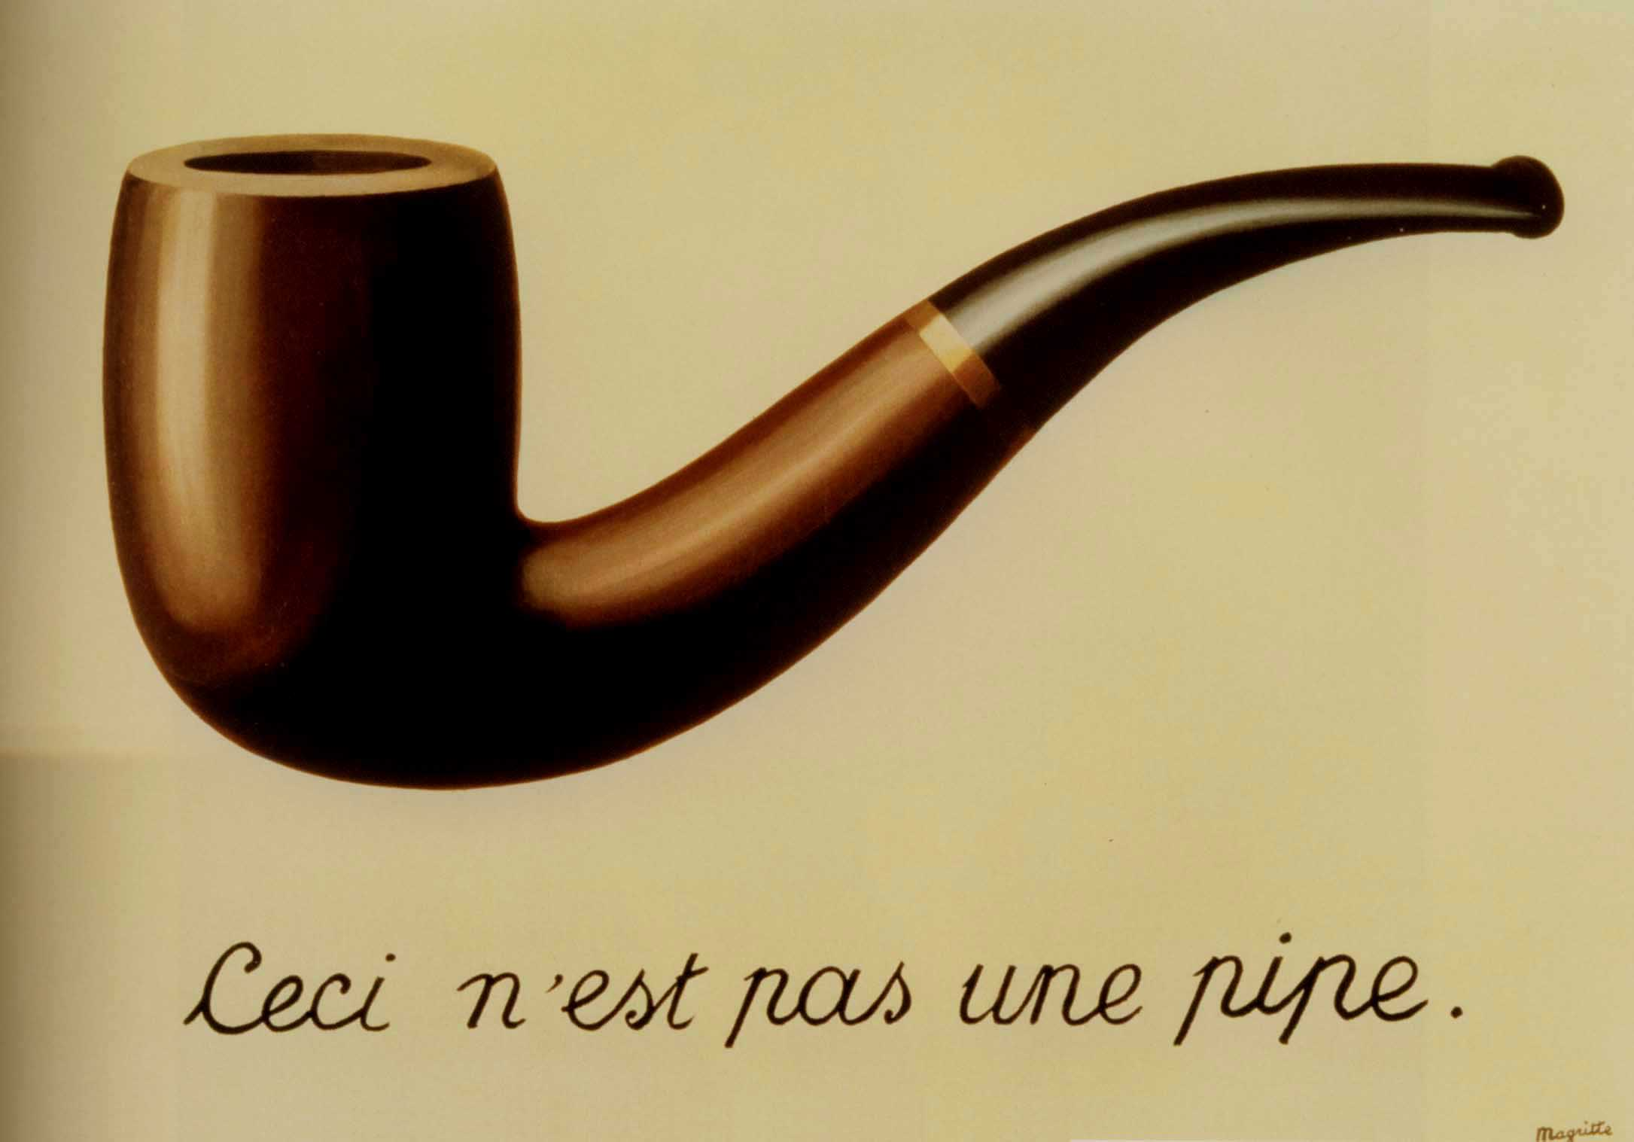

René Magritte, *La trahison des images* (1929), Huile sur toile, 59x65 cm, Los Angeles, County Museum

=> la réalité est autre que ce que nous voyons et une vision personnelle est possible.

On proposera un diaporama d’autres œuvres représentatives de ce courant.

On pourra distribuer une fiche bilan sur ce courant artistique majeur du XXème siècle.